Гости узнали, как газодымозащитники проводят разведку на пожаре

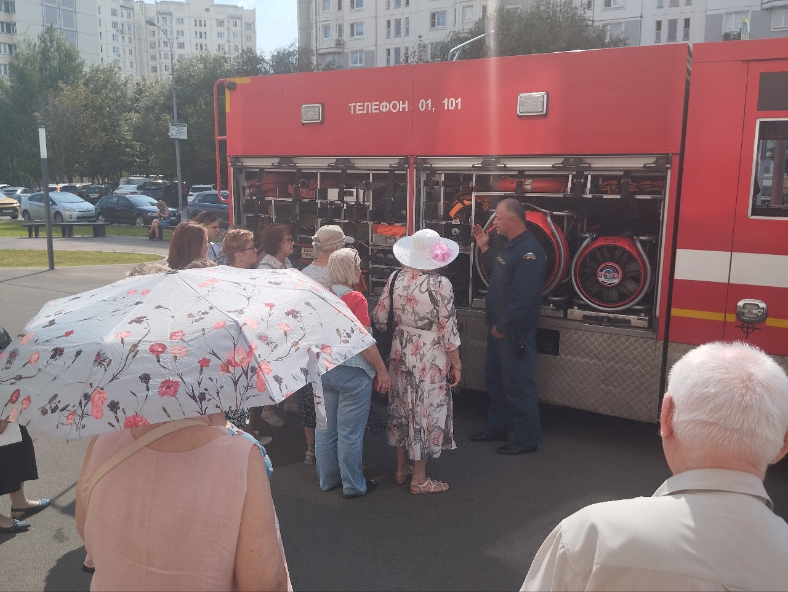

Не каждый пожарный автомобиль, вопреки популярному мнению, предназначен перевозить воду для тушения пожара. Одна из таких машин – это автомобиль газодымозащитной службы, в котором нет цистерны, но есть много других полезных функций и приспособлений, позволяющих оперативно произвести разведку пожара и спасение пострадавших в разных чрезвычайных ситуациях.

Для демонстрации техники спасения в район Южное Бутово были приглашены огнеборцы пожарно-спасательного отряда №203. Профессионалы представили автомобиль жителям района, рассказав о его специфике и предназначении, а затем показали находящиеся в нем инструменты и оборудование: средства дымоудаления, подъема на высоту и спуска с высоты, спиливания, расширения и перекусывания конструкций.

Спасатели перечислили ситуации, на которые обычно выдвигается автомобиль газодымозащитной службы. Рассказ затронул и специфику других автомобилей, стоящих на страже безопасности горожан.

Вскоре жители окружили пожарно-спасательную машину, интересуясь у огнеборцев, какими способами они пользовались при спасении людей на пожарах, а спасатели развернуто отвечали, рассказывая в ответ о важных правилах, которые помогут человеку выжить в тяжелых условиях пожара.